附件1：

**安徽新华学院2025年面向中职毕业生对口招生考试**

**准考证打印操作指南**

安徽新华学院2025年面向中职毕业生对口招生考试准证打印开始时间为3月19日12:00，具体操作流程如下：

**计算机科学与技术、财务管理、电子商务专业考生登录系统：**https://zhaosheng.axhu.edu.cn/zkzdy

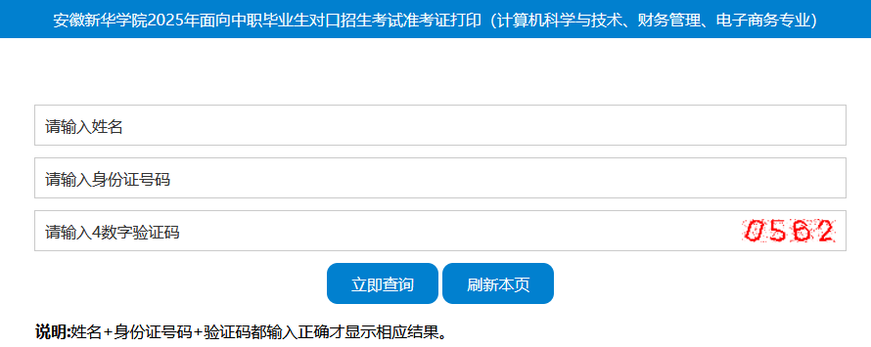  
**表演专业考生登录系统：**https://zhaosheng.axhu.edu.cn/zkzdy2

**输入姓名和身份证号码，点击“立即查询”。**

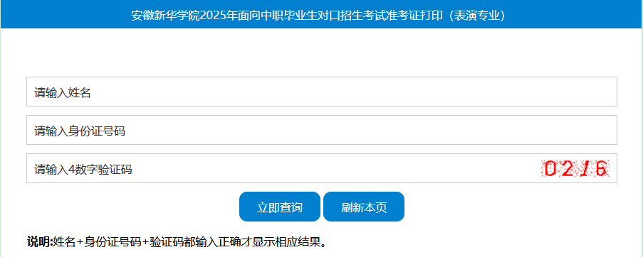

**登录成功，核对信息无误后，请点击“打印”。**

**打印效果预览：**

**计算机科学与技术、财务管理、电子商务专业**

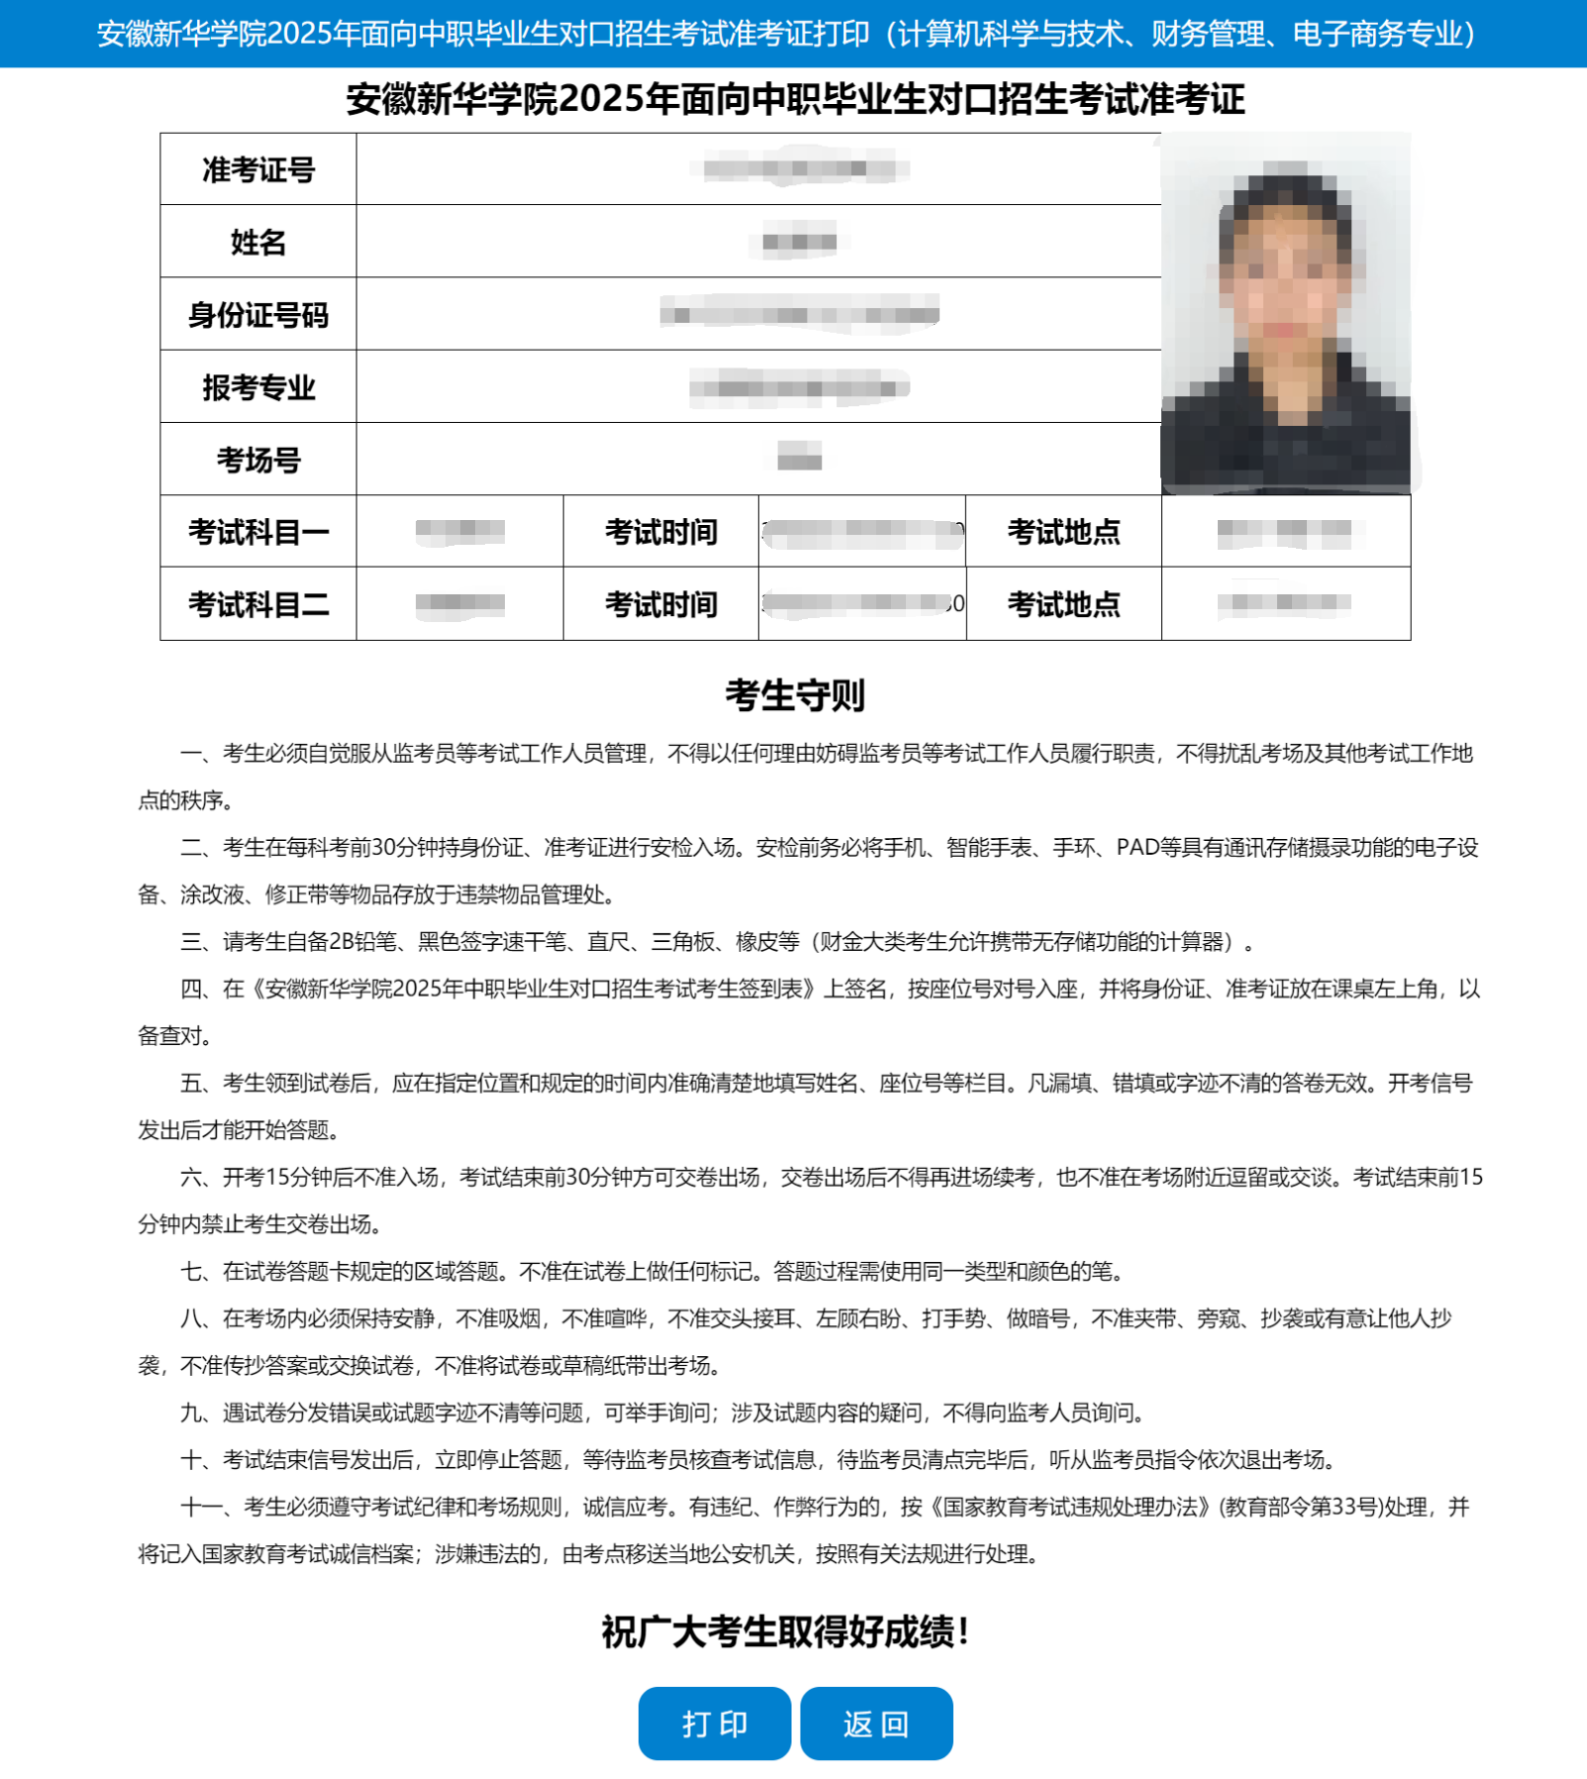

**表演专业**

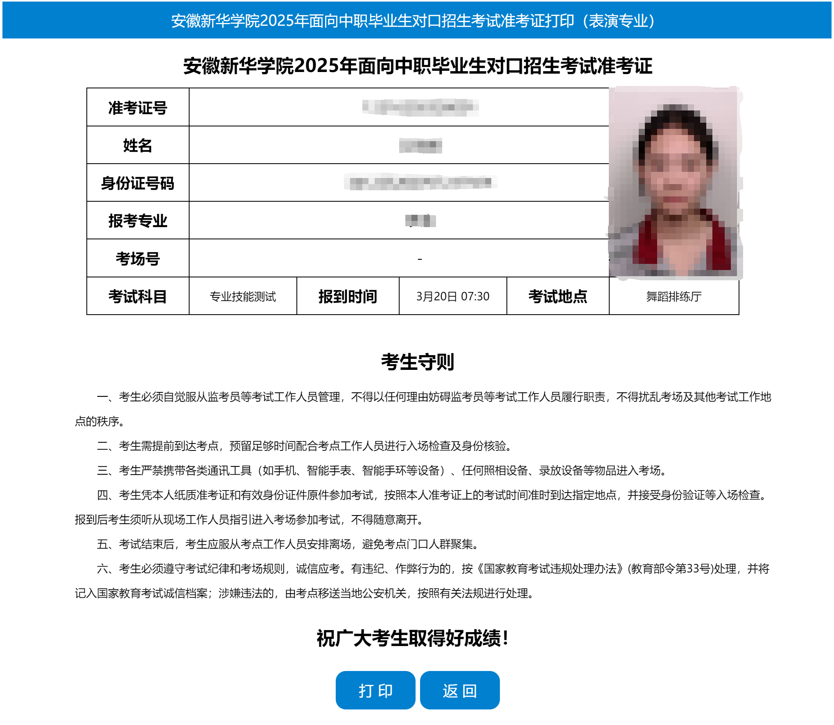

**温馨提示：打印前，请核对信息，如有问题，及时联系。打印前，先看一下打印预览的情况，看是否正常，确认无误后打印。**